1. 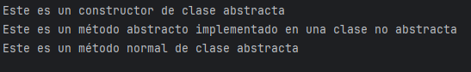Se imprime primero el constructor de la clase abstracta al crear el objeto de la subclase. Luego, el método abstracto se ejecuta porque fue implementado en la subclase, y el método normal se ejecuta porque fue heredado de la clase abstracta.

